Février 2023



Nouveautés de la version 3.32



Préambule
Les SDIS concernés par les anomalies contenant le mot clé « Oracle » sont, par ordre alphabétique : le SDIS 68, le SDIS 78 et le SDMIS (SDIS 69). Ces SDIS ne sont pas concernés par les anomalies contenant le mot clé « MySQL » ou « MariaDB ».
Les autres SDIS ne sont pas concernés par les anomalies « Oracle » mais sont concernés par les anomalies contenant le mot clé « MySQL ».

Les SDIS concernés par les anomalies « GPEC » sont, par ordre alphabétique : le SDIS 44, le SDIS 59 et le SDIS 86. Les autres SDIS ne sont pas concernés par les anomalies « GPEC ».

GRH

ER01 : L'écran "GRH > Livrets Individuels > Détails des livrets individuels > Condition Physique" proposera dorénavant un espace entre le bloc "Ajouter une Valeur" et le tableau d'avis [Mantis #6936]
Avant la correction :
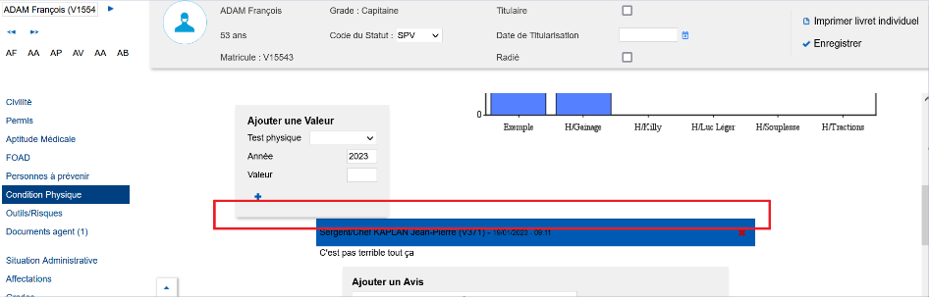

Après la correction :
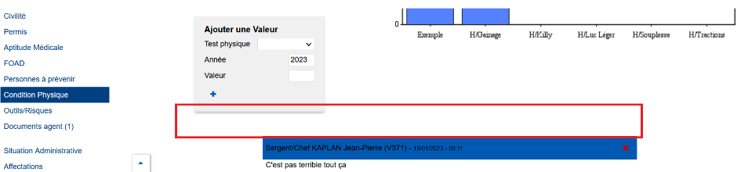

ER02 : L'écran "GRH > Liste de Contrôle > Sessions des carrières radiées" affichera dorénavant des messages "aucun xxx concerné" si aucun agent n'est engagé avec une carrière radiée sur une session à venir [Mantis #7230]
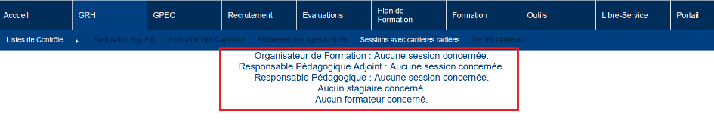

ER03 : Les versions des services admettront dorénavant de nouveaux champs pour l'adresse du service [Mantis #4748]
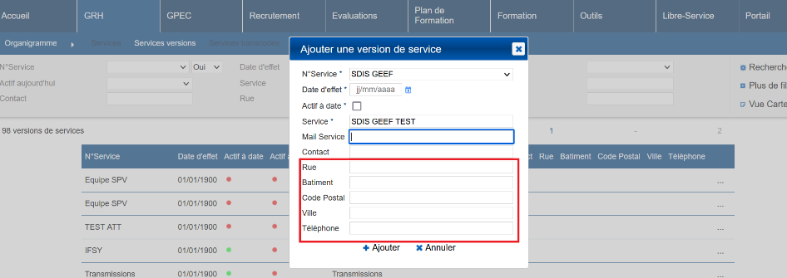
Ces données ne sont pas publipostables dans les courriels, courriers et requêtes à l’heure actuelle. Elles peuvent être interfacées dans l’interface entrante XML « Organigramme », un fichier XSD version 8 est disponible.

ER04 : L'écran "GRH > Formateurs > Liste des Formateurs" permettra dorénavant de délivrer plusieurs capacités de formation à un formateur en même temps [Mantis #6993]
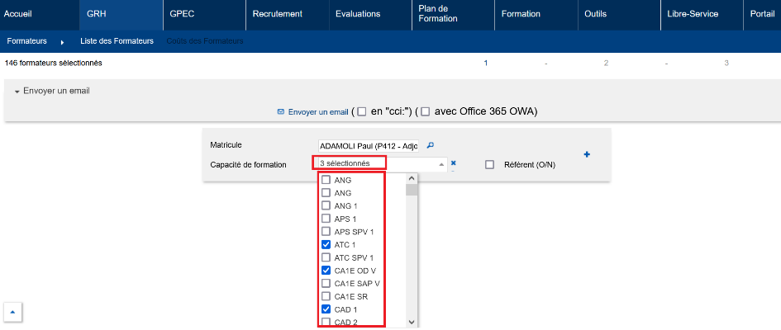

ER05 : La photo de l'agent inconnu n'aura plus de masque - peut nécessiter de vider les caches du navigateur [Mantis #7478]
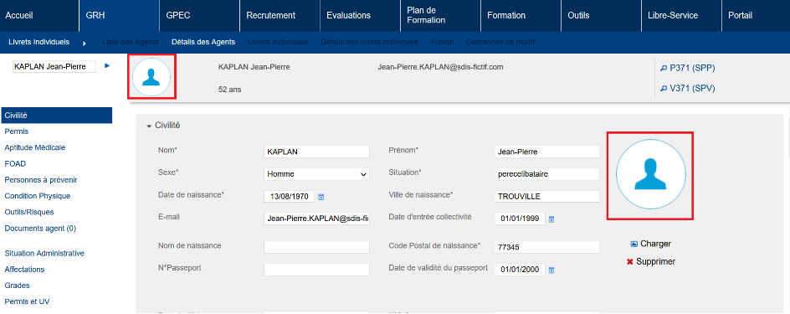

CR01 : Revue du calcul du nombre de désistements dans l'écran "GRH > Etats Spécifiques > Suivi des activités et résultats" - cela fera également apparaitre des données à "0" (sessions organisées sans stagiaire retenu) [Mantis #6206]
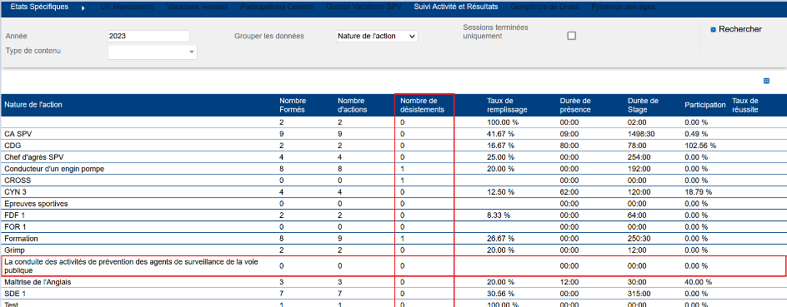
La nouvelle méthode de calcul pourra faire ressortir des données à « 0 » (ex : ligne encadrée sur la capture ci-dessus).

CR02 : Correction de l'écran "GRH > Formation > Détails des livrets > FOAD" pour permettre la modification des données - ce qui ne devrait normalement pas arriver car celui-ci est alimenté par une interface [Mantis #7422]
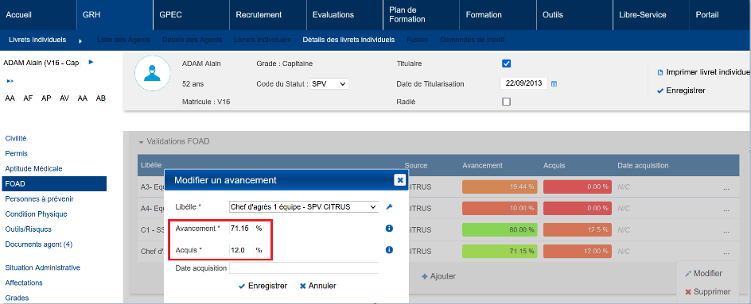

CR03 : Le bloc "Employeurs" de l'écran "GRH > Livrets Individuels > Détails des Livrets > Civilité" ne devrait plus ouvrir l'accès aux pièces jointes dans un nouvel onglet et ne plus afficher le lien "détail" si l'utilisateur n'a pas accès à l'écran cible ("GRH > Conventions > Employeurs-Agent") [Mantis #7588]
Avec un rôle ayant l’Accès menu "GRH > Conventions > Employeurs-Agent GPEC » à « Refusé » :
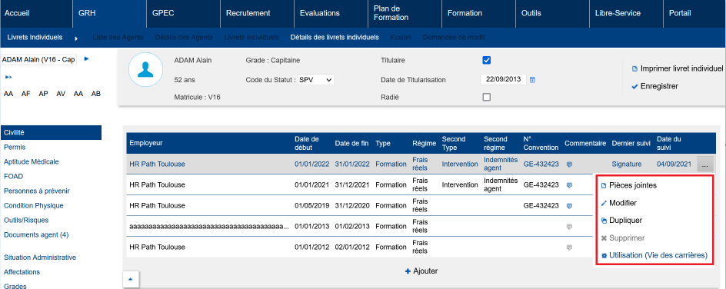

Les pièces jointes ne sont plus ouvertes dans un autre onglet :
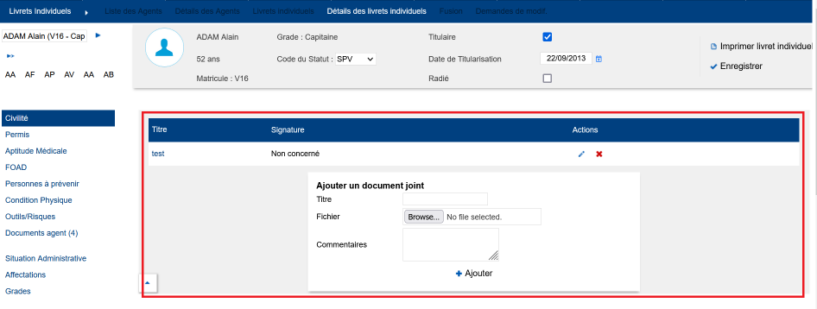

GPEC

EP01 : Réactivation pour TEST de la sécurité "Action - Objet > Postes - Périmètre de gestion > Impacte le périmètre - Occupation" /!\ Risque sur les performances [Pas de Mantis]
Prise en compte de l’organigramme GPEC.
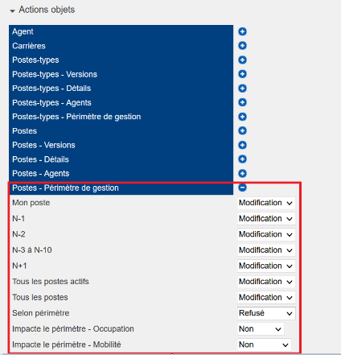

Entretiens

ET01 : Les délégataires ne seront dorénavant plus "pouvant signer" par défaut [Mantis #7550]
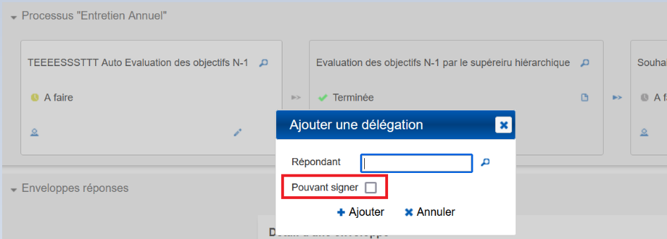

ET02 : Valider une enveloppe qui a été renvoyée au précédent écrasera dorénavant les données saisies dans l'étape suivante pour le même champ si la case "copier au suivant" est active [Mantis #7335 et #6919]
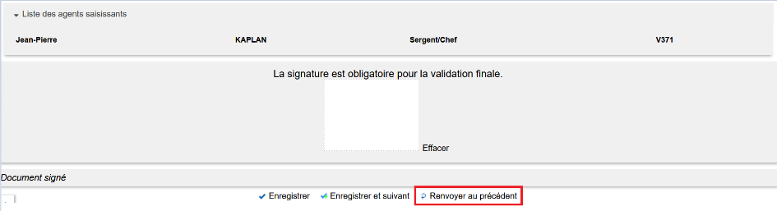

ET03 : Les étapes des processus permettront dorénavant de définir un modèle de courriel dérogatoire pour la notification "EVAL_NOTIF1" (notification au suivant) - à laisser si vide pour utiliser le modèle usuel de la notification [Mantis #7522]
Pour choisir un autre modèle de mail que celui lié à la notification, sélectionner le modèle souhaité via le champ « Nom du fichier ».
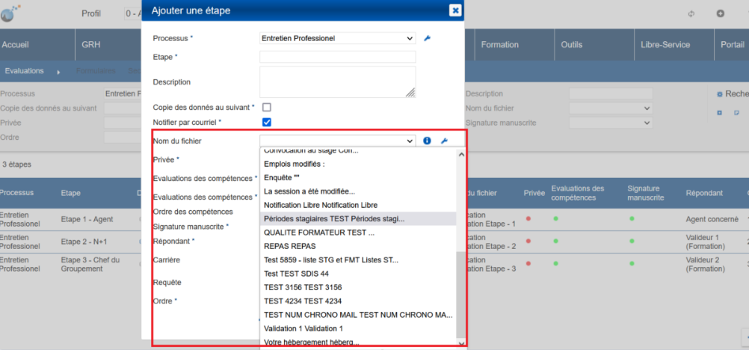

ET04 : Ajout de deux notifications "Ajout de délégataire" et "Retrait de délégataire" permettant de notifier les délégataires - en cas de remplacement d'un délégataire, les deux sont déclenchées en même temps [Mantis #7519]

Les champs de fusion courriels <STG_NOM_AGENT/> donnent le nom du délégataire.

Formation

EF01 : L'écran "Formation > Candidatures > Formateurs" devrait dorénavant proposer une option "vide" dans le filtre "Qualification" même lorsqu'une qualification "vide" existe et qu'elle est désactivée dans l'écran "Formation / Administration > Divers Formation > Types de formateurs > Catégorie = Qualifications" [Mantis #7254]

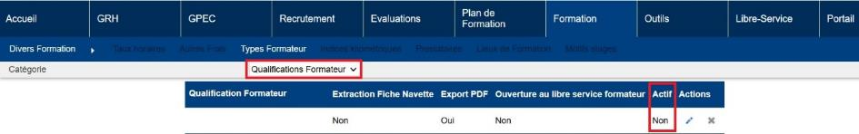

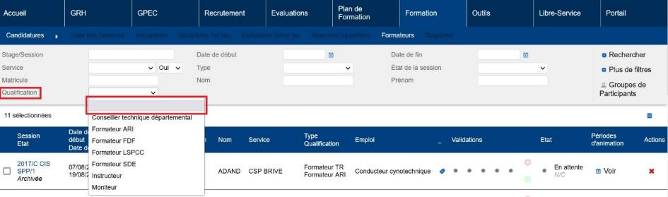

EF02 : L'écran "Formation > Gestion des FMPA > Détails des FMPA réalisées > Editions" affichera dorénavant la liste des séquences en colonne avec l'état de chaque participant et permettra, sur les séances contenant plusieurs séquences, de cocher les participants de chaque séquence indépendamment (coche les échecs et validés) [Mantis #7306]
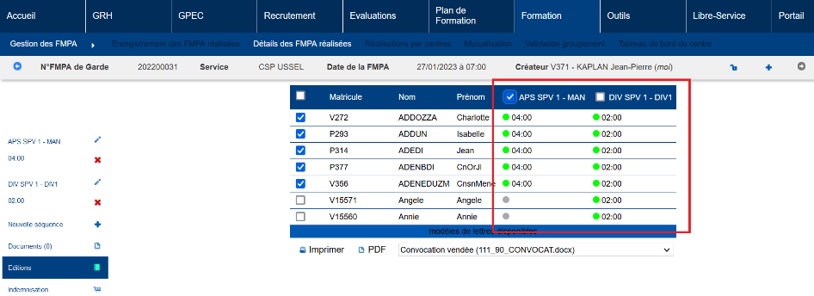

EF03 : L'écran "Formation > Gestion des FMPA > Validation Groupement" permettra dorénavant de consolider/déconsolider individuellement les indemnités validées grâce à de nouveaux droits "Action - Objet > FMPA Réalisées > Consolider / Déconsolider" [Mantis #5922]
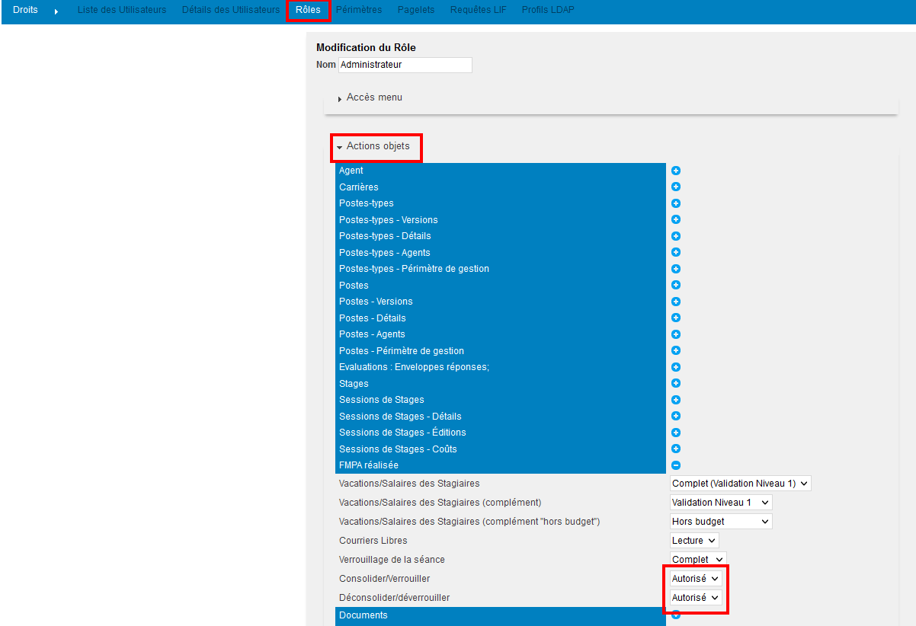

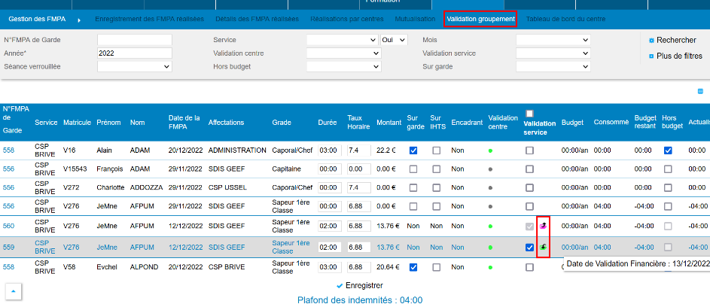

EF04A : L'écran "Formation > Gestion des FMPA > FMPA réalisées" affichera dorénavant un titre de colonne "Indemnisation" au-dessus de la barre de progression des indemnités lorsque celle-ci est visible par l'utilisateur (clé de traduction : "TXT_VALIDATION_INTERFACE_PROGRESS") [Mantis #7307]

Avant l’évolution :
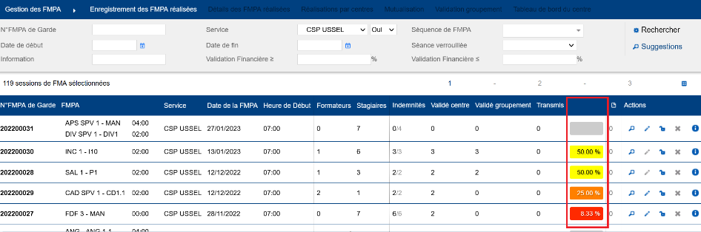

Après l’évolution :
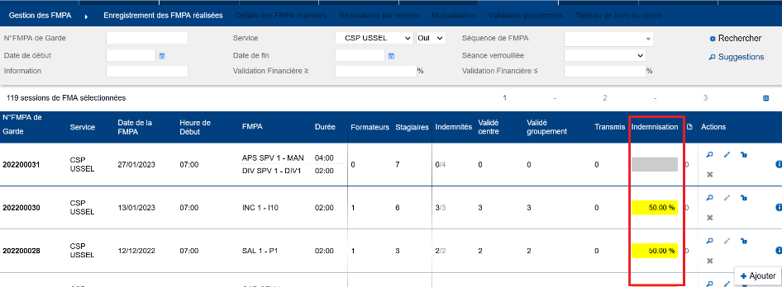

EF04B : L'écran "Formation > Gestion des FMPA > FMPA réalisées" affichera dorénavant un titre de colonne "Durée" au-dessus de la durée des séquences lorsque celle-ci est visible hors infobulle (variable "FMA - Séances - Contenu en infobulle" sur la valeur "NON") [Mantis #7307]
Avant l’évolution :
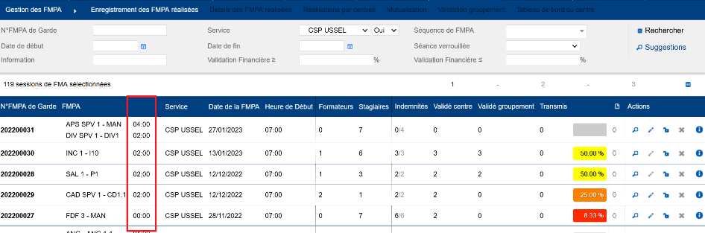

Après l’évolution :
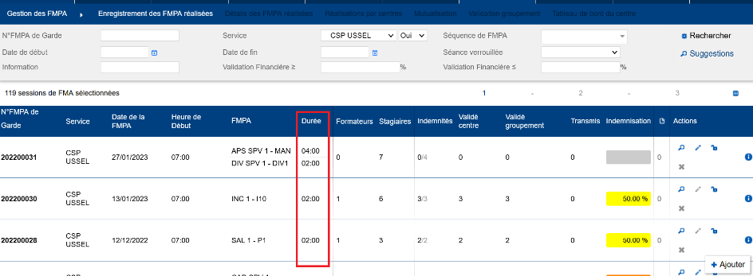

EF04C : L'écran "Formation > Gestion des FMPA > FMPA réalisées" affichera dorénavant les contenus après l'heure de rendez-vous plutôt qu'avant le service organisateur [Mantis #7307]
Avant l’évolution :
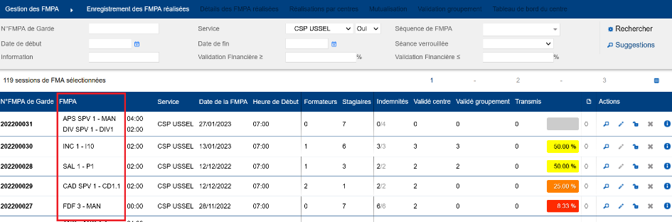
Après l’évolution :
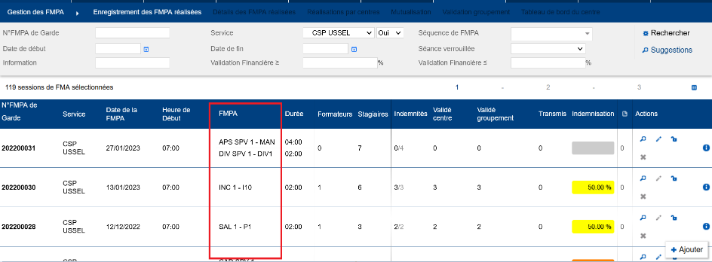

EF05A : L'écran "GRH > Etats des Formations > Délivrables > Internes par UV" a reçu une légère optimisation pour les utilisateurs ayant un périmètre départemental (tous les agents, mêmes radiés) [Mantis #6955]
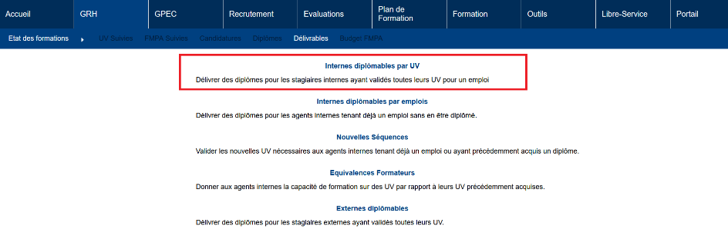

EF05B : L'écran "GRH > Etats des Formations > Délivrables > Internes par UV" affichera dorénavant un bouton "Externe" dans le filtre pour basculer sur l'écran "GRH > Etats des Formations > Délivrables > Externes par UV" en conservant les filtres "Session de stage" et "Emploi" - le bouton "Interne" pour l'opération inverse sera également disponible [Mantis #6955]
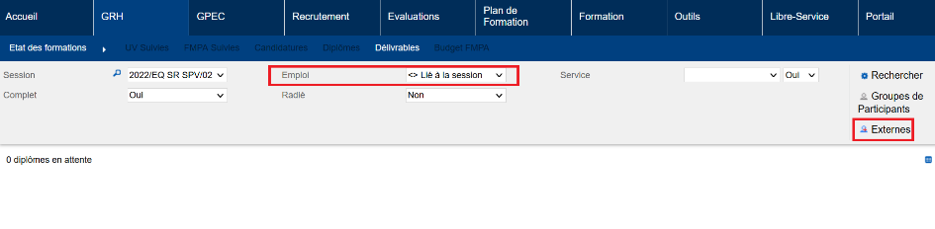
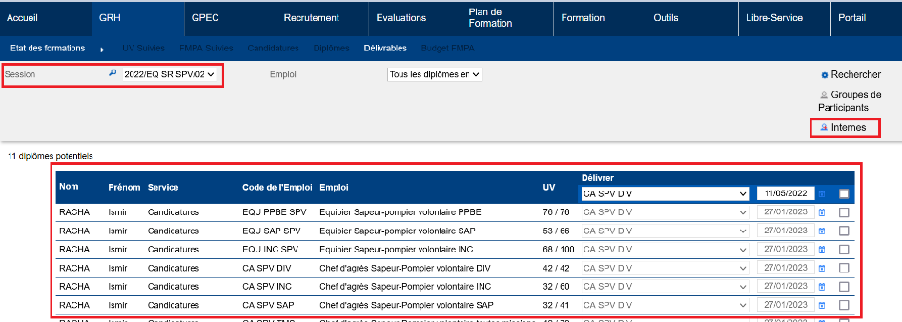

EF06 : L'écran "Formation / Administration > FMPA > Séquences de FMPA" affichera dorénavant deux champs calculés "actif" et "obligatoire" permettant de savoir, respectivement, si une séquence est active à la date du jour et si elle est marquée "obligatoire" pour au moins un emploi [Mantis #7387]
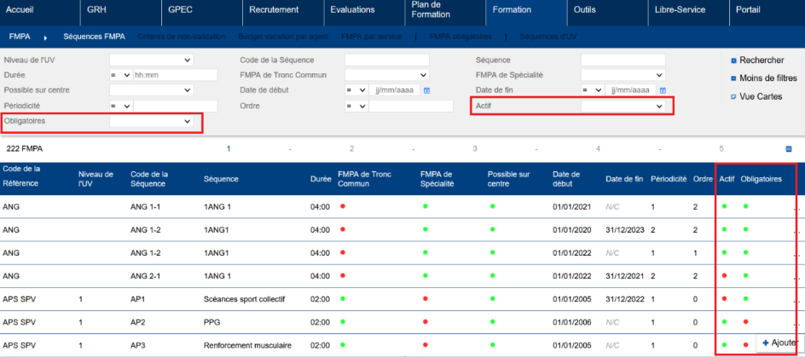

EF07A : Les courriers libres admettront dorénavant une balise "PAR_CONV_OU_PERTE_SAL" permettant d'indiquer "OUI" si l'agent est marqué en "subrogation" ou "perte de salaire" dans les renseignements divers de la session [Mantis #7327]
Balise de type Agent :

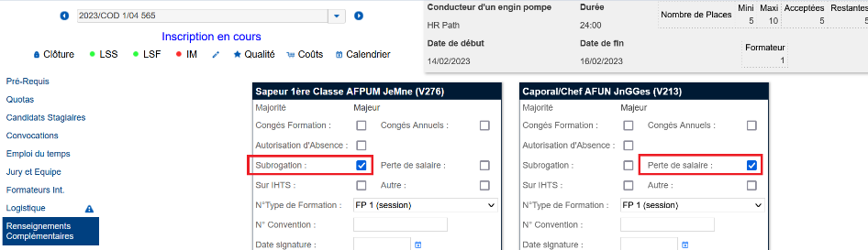

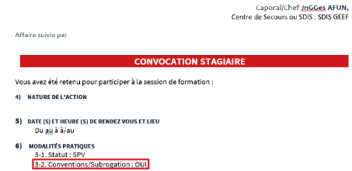
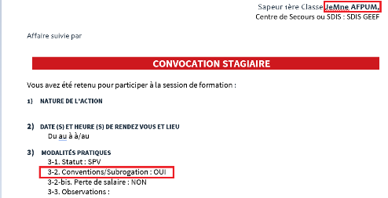

EF07B : Les courriers libres admettront dorénavant une balise "PERTE_SALAIRE" permettant d'indiquer "OUI" si l'agent est marqué en "perte de salaire" dans les renseignements divers de la session [Mantis #7327]
Balise de type Agent :

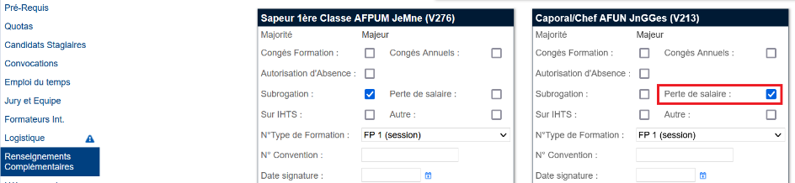

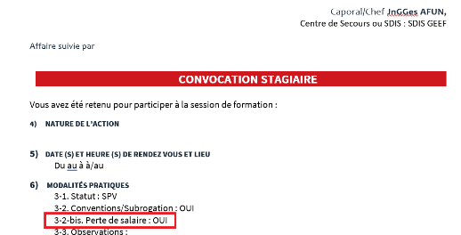

EF07C : Les fiches gestions/ressources et courriers libres admettront dorénavant une balise "CONV_OU_PERTE_XXX" (pour "_STG", "_RAT", "_ATT"...) permettant d'indiquer "OUI" si l'agent est marqué en "subrogation" ou "perte de salaire" dans les renseignements divers de la session [Mantis #7327]

EF07D : Les fiches gestions/ressources et courriers libres admettront dorénavant une balise "PERTE_SAL_XXX" (pour "_STG", "_RAT", "_ATT"...) permettant d'indiquer "OUI" si l'agent est marqué en "perte de salaire" dans les renseignements divers de la session [Mantis #7327]

EF08 : Amélioration de la proposition de taux horaire théorique moyen, en fonction des présences, pour un formateur lorsque le taux change durant la session, dans l'écran "Formation > Coûts des Sessions > Coûts des Sessions > Formateurs" [Mantis #7121]
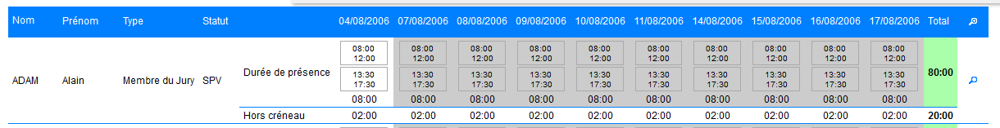

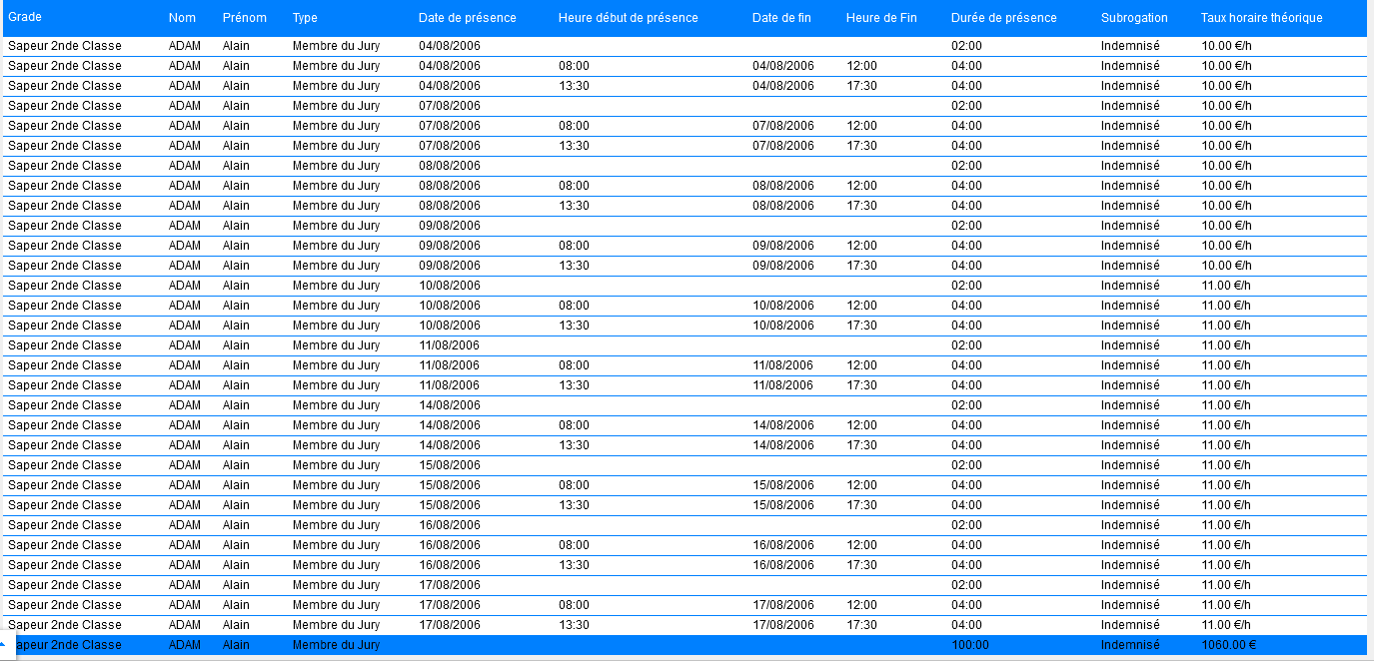
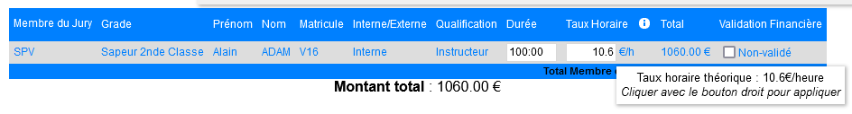

EF09 : Les modèles de diplômes proposeront dorénavant des balises pour l'année d'obtention et l'année d'impression (respectivement <ANNEE_OBTENTION/> et <ANNEE_IMPRESSION/>) [Mantis #6466]
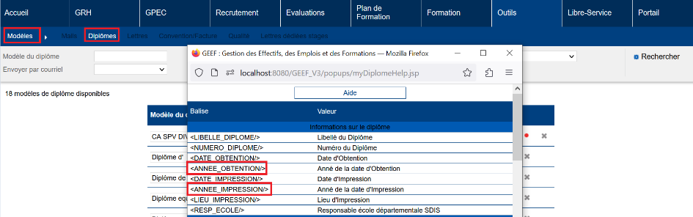

EF10 : Modification de l'ergonomie de la sélection des FMPA dans les rattrapages de FMPA (Formation > Rattrapage FMPA), la sélection se fera dorénavant par des cases à cocher plutôt que des listes avec double-clic [Mantis #6879]
Avant l’évolution :
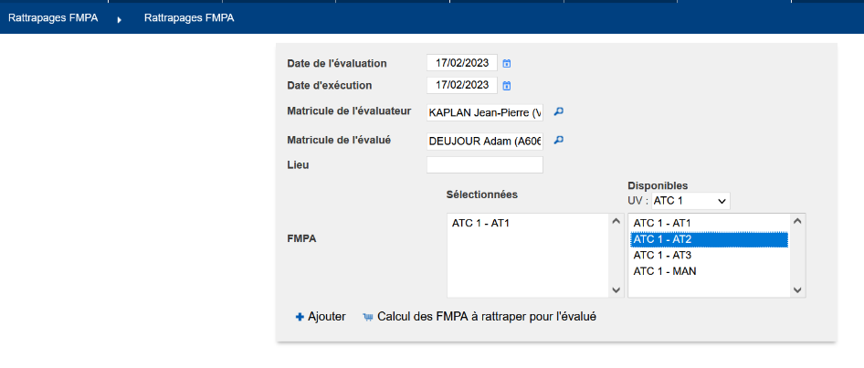

Après l’évolution :
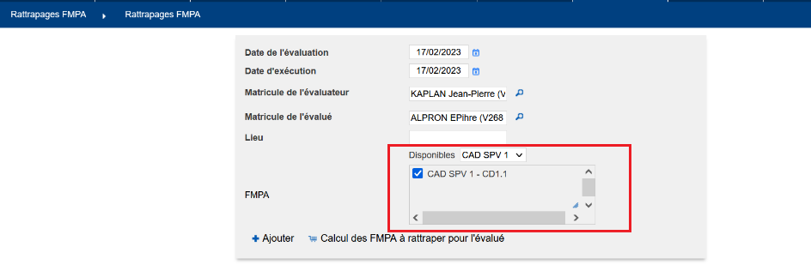

EF11 : Les prérequis FOAD sur les sessions de stages pourront dorénavant être facultatifs (informatif mais non bloquant) [Mantis #7422]
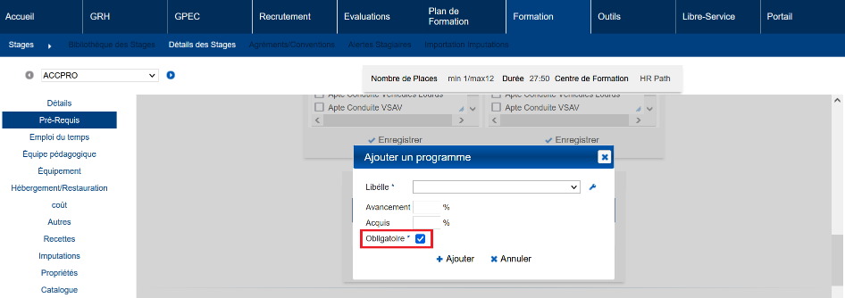

EF12 : Les listes des stagiaires et formateurs (éditions et publipostages des courriels "<LISTE_XXX/>" et équivalents qui affichent les formateurs) avec le paramètre "Feuille de présence - Modèle" sur la valeur "95" afficheront dorénavant les qualifications des formateurs [Mantis #7505]
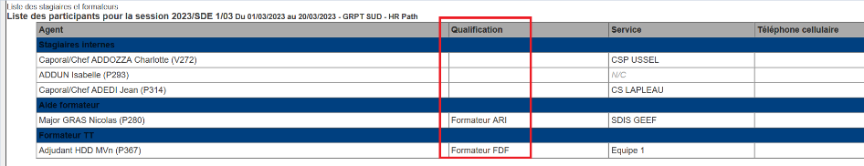

EF13 : L'écran "Formation > Gestion des FMPA > Validation Groupement" proposera dorénavant des cases à cocher dans les barres de titres pour les "sur garde", "sur IHTS", "subrogation" et "hors budget" permettant de cocher/décocher tous les éléments de la liste comme la validation groupement [Mantis #7421]
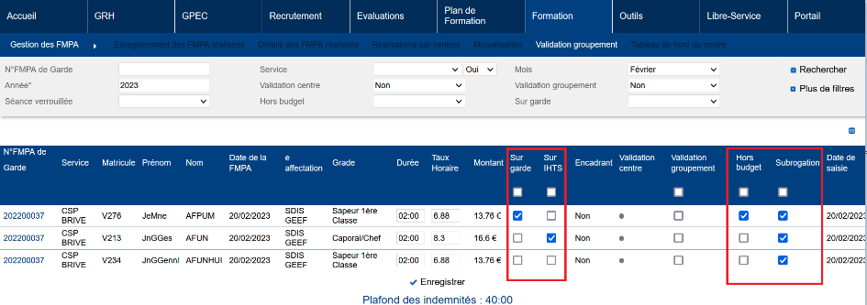
Si « Validation groupement » est coché, les autres données ne pourront pas être modifiées. Il faudra décocher « Validation groupement » et enregistrer pour apporter les modifications.

EF14 : Ajout d'une variable "FMA - Gardes - Clause WHERE" permettant de filtrer les gardes dans la table des grades considérées comme des gardes - l'utilisation de cette variable empêche de modifier les gardes depuis l'écran de saisie des présents sur les FMPA sur centre [Mantis #7576]
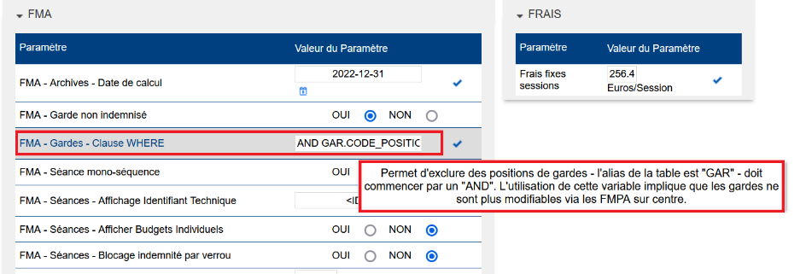

EF15A : Les bandeaux des fiches dans les écrans "Libre-service > Postuler aux formations > Stagiaire" et "Libre-service > Postuler aux formations > Formateur" prendront la couleur logistique du stage associé si celle-ci a été définie [Mantis #6613]

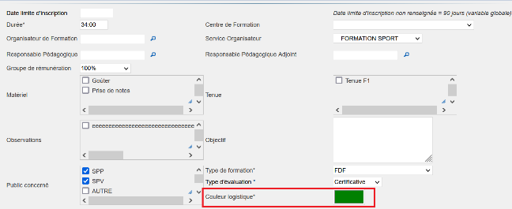

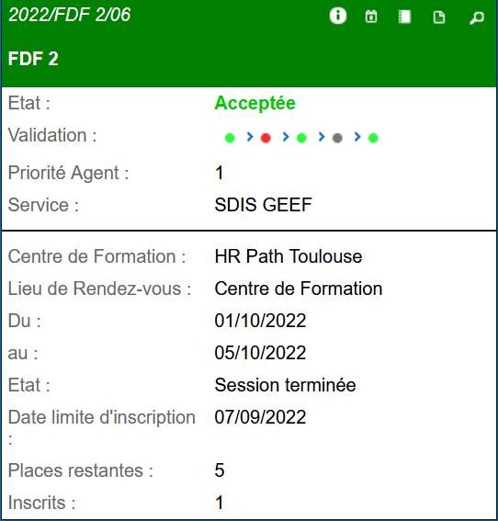

EF15B : L'écriture des bandeaux des fiches dans les écrans "Libre-service > Postuler aux formations > Stagiaire" et "Libre-service > Postuler aux formations > Formateur" devient noire lorsque la couleur des bandeaux est claire [Mantis #6613]
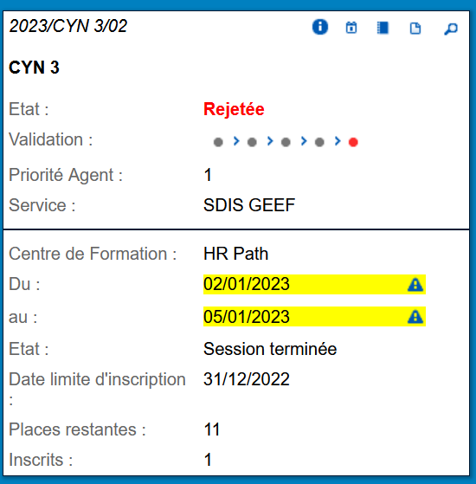

EF16 : L'écran "Formation > Coûts des sessions > Bilan financier" avec le filtre "type de coûts" sur "imputations budgétaires" affichera dorénavant les coûts estimés (imputations du modèle de stage) [Mantis #7394]
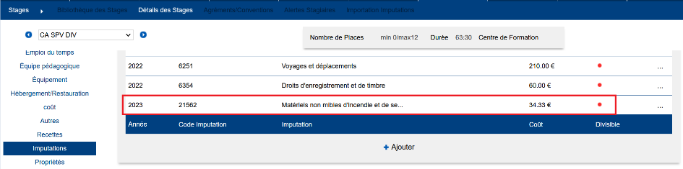
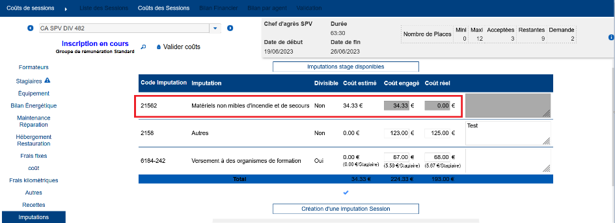

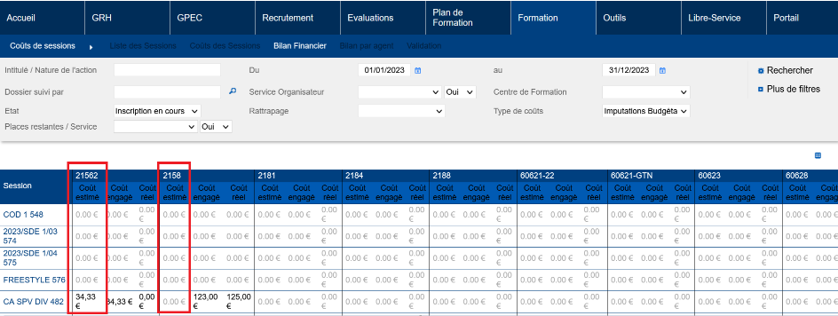

EF17 : La feuille d'émargement formateur ("Formation > Sessions > Détails > Editions") affichera dorénavant la qualification dans la case du type de formateur avec la variable "Feuille de présence - Modèle" sur la valeur "95" [Mantis #7560]
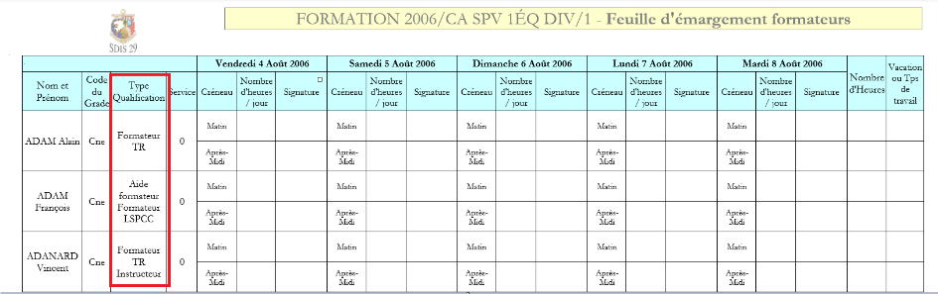

CF01A : L'écran "GRH > Indemnités > Activités" affichera dorénavant le numéro technique de la session lorsque le paramètre "Sessions - Affichage Identifiant Technique" est renseigné - sans mise en forme supplémentaire [Mantis #7343]
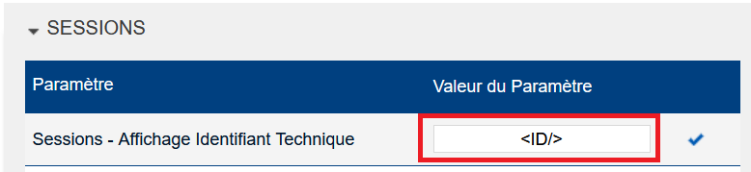

CF01B : De nombreux écrans affichant un lien potentiel vers la session de stage (ex : "GRH > Livrets Individuels > Détails des Livrets > Candidatures") afficheront dorénavant le numéro technique de la session lorsque le paramètre "Sessions - Affichage Identifiant Technique" est renseigné - avec respect de la mise en forme supplémentaire [Mantis #7343]
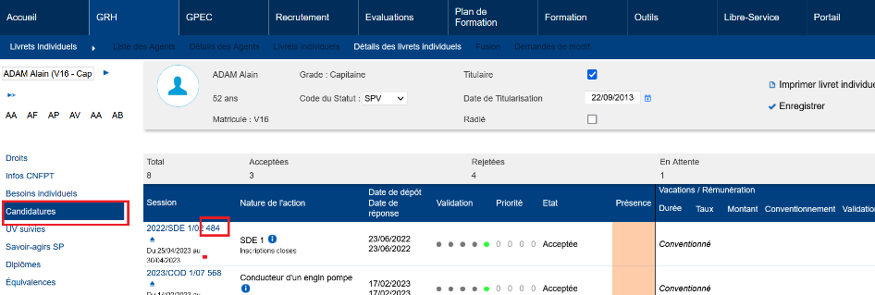

Outils

EO01A : Le webservice entrant Sedit enregistrera dorénavant dans les traces, dans un champ dédié, le matricule de l'agent concerné par le message reçu [Mantis #7314]
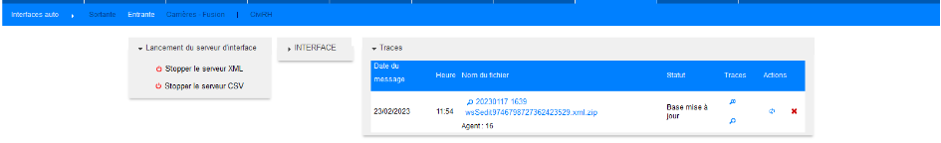

EO01B : Revue du traitement des affectations secondaires dans le webservice entrant Sedit [Mantis #7314]
Point technique – Pas d’illustration possible.

EO02 : Les champs de fusion "SEXE_XXX" et "TITRE_XXX" ont été ajoutés pour de nombreuses données publipostables sur les agents (liste des stagiaires, formateurs, ...) dans les courriers libres et fiches gestion/ressources notamment [Mantis #7349]
Exemple :
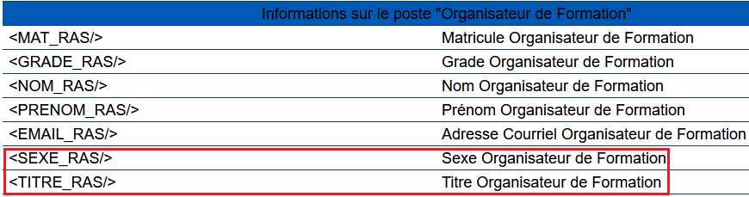
Ces balises ont également été ajoutées dans les informations sur les postes « Responsable Pédagogique » et « Responsable Pédagogique Adjoint », ainsi que dans les informations sur les agents, stagiaires et formateurs.

EO03 : L'écran "Outils > Droits > Requetes LIF" proposera dorénavant la possibilité d'ajouter un onglet dans l'écran "GPEC > Liste des Postes > Détail des postes" par requête liée à la version du poste [Mantis #4904]
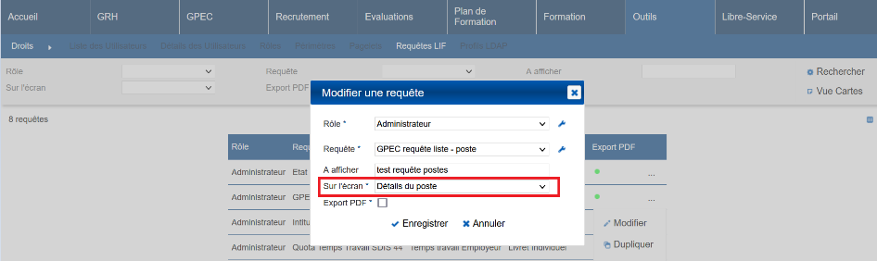
La requête LIF sera disponible sur les écrans « GPEC > Postes-Types > Détails des Postes-Types » et « GPEC > Postes > Détails des postes ».

Afin de pouvoir être sélectionnée pour cet écran, la requête devra nécessairement contenir %id_recalibrage%.

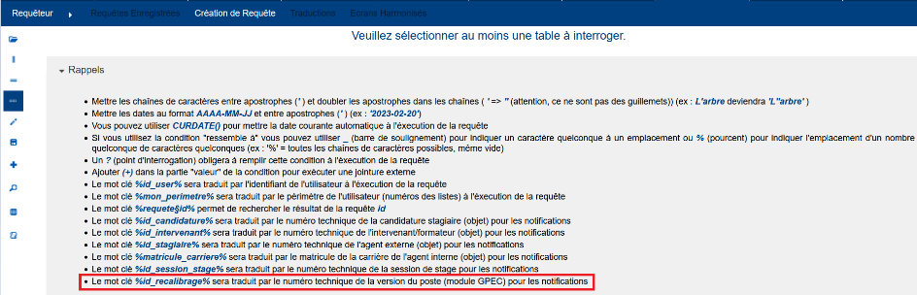

EO04 : Les modèles de courriels permettront dorénavant le publipostage des balises "<XXX_TITRE_AGENT/>" [Mantis #7572]
